**Perkutaansel endoskoopilisel gastrostoomial paigaldatud toitesondi kasutamine ja hooldus (PEG)**

Patsiendi infomaterjal



AS Ida-Tallinna Keskhaigla

Ravi 18, 10138 Tallinn

Rg-kood 10822068

Tel 666 1900

E-post info@itk.ee

Käesoleva infolehe eesmärgiks on tutvustada patsiendile perkutaanse endoskoopilise gastrostoomia käigus paigaldatud toitesondi (edaspidi PEG) kasutamist ja hooldust.

PEG on polüuretaanist või silikoonist valmistatud toitesond, mis paigaldatakse gastroskoopia käigus läbi kõhu eesseina makku. Seda protseduuri nimetatakse perkutaanseks endoskoopiliseks gastrostoomiaks (Joonis 1).

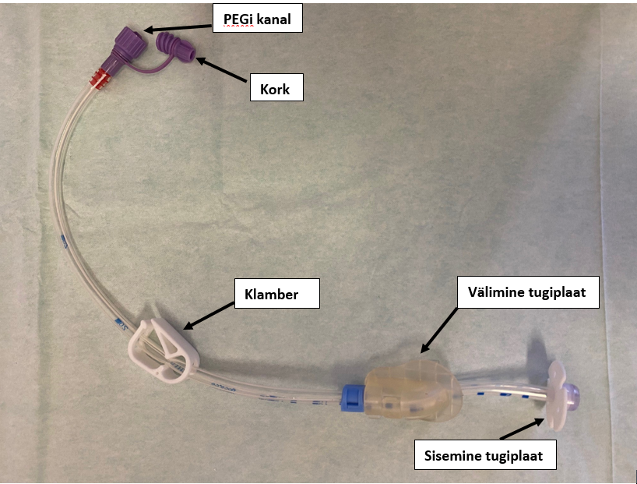

Joonis 1. Tugiplaadiga toitesond (PEG).

PEGi kaudu on võimalik manustada toitelahuseid juhul, kui suukaudne söömine on raskendatud. Samuti saab PEGi kasutada ravimite manustamiseks. Patsiendi seisundi paranemisel ja/või neelamisfunktsiooni taastumisel PEG eemaldatakse.

**PEGi paigaldamise näidustused:**

* neuroloogilisest haigusest tingitud neelamishäire;
* kõri-, söögitoru- või kaelakasvaja;
* söögitoru ahenemine (stenoos).

**PEGi paigaldamise vastunäidustused:**

* astsiit (vedelik kõhuõõnes);
* mao ja kõhuseina kasvajalised, põletikulised haigused;
* ahenemine/sulgus mao alumises osas või peensooles;
* raske hüübimishäire;
* põletik kõhu eesseinas, sepsis (süsteemne põletikureaktsioon);
* puudub patsiendi nõusolek toiminguks.

**Enne protseduuri**

PEGi paigaldamine on invasiivne protseduur. Enne protseduuri selgitab Teie raviarst PEGi paigaldamise protseduuri olemust ja riske, annab Teile käesoleva infomaterjali ja võtab Teilt PEGi paigaldamiseks kirjaliku nõusoleku.

**Vähemalt kaheksa** **tundi enne protseduuri ei tohi Te süüa ega juua!** Verd vedeldavate ravimite (antikoagulantide nt rivaroksabaan (Xarelto), apiksabaan (Eliquis), edoksabaan (Lixiana), dabigatraan (Pradaxa), varfariin (Marevan); antiagregantide, nt aspiriin, klopidogreel, tikagreloor (Brilique)) tarvitamisel uurige enne protseduuri raviarstilt ravimi katkestamise vajadust. Eemaldatavate hambaproteeside korral palume Teil need enne protseduuri suust eemaldada, et vältida proteeside sattumist hingamisteedesse või nende purunemist. Vahetult enne protseduuri manustatakse Teile veenisiseselt üks doos antibakteriaalset ravimit tekkida võiva infektsiooni ennetamiseks.

**Protseduuri tegemine**

Protseduuri ajal olete lamavas asendis. Teile viiakse suu kaudu makku elastne instrument – gastroskoop. Gastroskoobi sisestamine ei ole valulik, kuid võib olla ebameeldiv paratamatu okserefleksi tõttu. Ühtlane ja rahulik hingamine tagab protseduuri sujuva kulgemise. Gastroskoobi abil rajatakse ühendustee maost kõhuseinale. Kõhunahale tehakse tuimastav süst (nt lidokaiiniga), et naha sisselõike kaudu tuua PEG maost kõhuseinale (Joonis 2). Protseduuri kestus on ligikaudu 30 minutit.

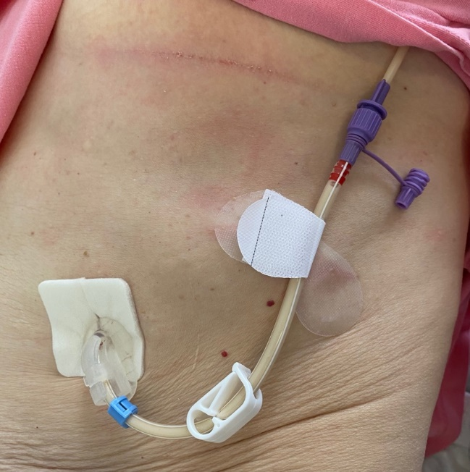

Joonis 2. PEG asetus kõhul.

**Toitelahuse manustamine**

Joogivee manustamist võib tavaliselt alustada raviarsti loal 4 tunni möödudes pärast tüsistusteta kulgenud PEGi paigaldamist. Protseduuri päeval tuleb piirduda vaid joogiveega!

Toitelahuse manustamise puhul on oluline selle tehnika ja toitelahuse manustamisele kuluv aeg. Mida aeglasemalt ja ühtlasemalt toitelahust manustatakse, seda vähem ärritatakse magu ja seda paremini toitmist talutakse.

Toitelahuse manustamiseks on erinevaid meetodeid – portsjonitoitmine (boolusena) või infusioonina (toitmispumba abil). Boolusena toitmist alustatakse portsjoni kogusega 50–75 ml. Portsjoni kogust tõstetakse järk-järgult. Enamasti saavutatakse toitelahuse soovitud maksimumkogus neljandaks päevaks (üldjuhul 200–300 ml portsjon). Üks toitmiskord võiks kesta 15–20 minutit – sarnaselt normaalsele söögikorrale. Toitmispumbaga toitmisel sõltub maksimumkiirus toitmispumbast (üldjuhul kuni 400 ml tunnis).

**Vedelikuvajaduse** katmiseks ja sondi loputamiseks tuleb lisaks manustada toasooja joogivett. Vajaliku kalorihulga, toitainete ja vedeliku saamiseks järgige arsti koostatud toitumise raviplaani ja õe soovitusi.

Toitelahuse manustamisel järgige korrektset manustamise tehnikat.

**Ravimite manustamine**

PEGi kaudu ravimite manustamisel eelistage vedelal kujul olevaid ravimeid (nt lahuseid, suspensioone). PEGi kaudu on võimalik manustada ka tahkeid ravimvorme (nt tablette ja kapsleid) eeldusel, et neile on antud sobiv vorm.

**NB! Mõnda kapslit ei tohi avada või tabletti purustada/lahustada!** Palun pidage nõu raviarsti või õega.

Ravimite manustamisel järgige täpselt raviarsti ja õe juhtnööre, vajaduse korral tutvuge ravimi infolehega või konsulteerige apteekriga.

Ravimi(te) manustamisel järgige korrektset manustamise tehnikat.

**Toitelahuse ja ravimite manustamise tehnika**

Toidu ja ravimite manustamine peab toimuma istuvas või poolistuvas asendis, voodipeats võimalusel tõstetud vähemalt 45° nurga alla või pange padjad rindkere alla nii, et tekiks 45° nurk.

* Enne PEGi käsitsemist peske käed vee ja seebiga.
* Pange valmis vajalikud vahendid: vähemalt 50 ml süstal, salvrätt, vesi, toitelahus/ravim(id) (Joonis 3).

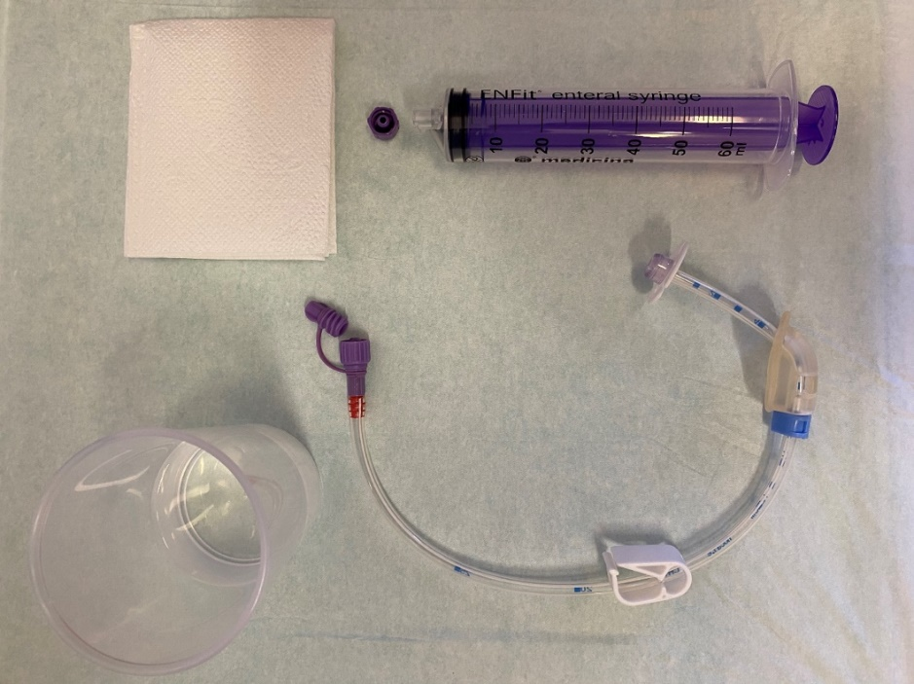

Joonis 3. Toitmiseks vajalikud vahendid.

* Enne toitelahuse/ravimi(te) manustamist kontrollige PEGi asendit. Veenduge, et PEG ei oleks sissepoole vajunud rohkem kui 1 cm (vähene edasi-tagasi liikumine on normaalne).
* Hinnake PEGi läbitavust ja veenduge selle töökindluses, loputades PEGi toasooja joogiveega.

**NB! Enne ja pärast toitelahuse/ravimite manustamist tuleb PEGi loputada vähemalt 30 ml toasooja joogiveega!**

* Toitelahuse/ravimi(te) manustamiseks sulgege esmalt PEGil olev klamber (aitab vältida maosisaldise väljumist).
* Võtke süstlasse 30 ml toasooja joogivett.
* Veenduge, et süstlas ei ole õhku.
* Keerake lahti/avage PEGi otsas olev kork ning ühendage süstal PEGiga.
* Avage klamber, et tagada PEGi läbivool ning loputage PEG 30 ml toasooja joogiveega.
* Sulgege klamber ja ühendage süstal PEGi küljest lahti.
* Manustage toitelahus/ravim(id):
  + täitke süstal sobiva koguse toitelahuse/ravimiga ning ühendage PEGiga (Joonis 4);
  + avage klamber ja manustage aeglaselt toitelahus/ravim;
  + sulgege klamber ja ühendage süstal PEGi küljest lahti;
  + korrake kolme eelmist tegevust kuni soovitud kogus toitelahust on manustatud.

**NB! Iga ravim tuleb manustada eraldi!**

**NB! Jätke süstlasse vähene kogus toitelahust, et vähendada õhu viimist PEGi!**

* Toitmise lõpetamisel loputage PEG 30 ml toasooja joogiveega.
* Sulgege PEG korgiga.
* Peske toitmissüstal seebi ja sooja veega pärast igat kasutuskorda (eemaldage kolb ja peske mõlemad osad eraldi).
* Jätke süstal lahtivõetult õhu kätte kuivama. Süstalt vahetage vajaduse järgi.

Toitelahuse manustamise järel tuleb olla poolistuvas asendis (vähemalt 45° nurga all) veel 30 minutit, et vältida maosisu tagasivoolu söögitorru.

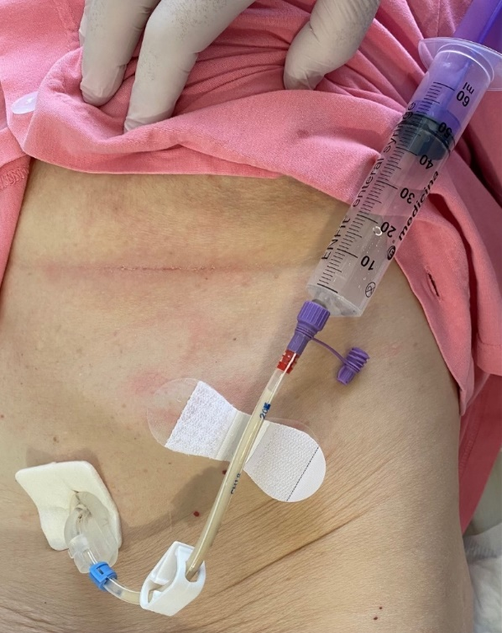

Joonis 4. Toitelahuse/ravimite manustamine.

Muutke aegajalt klambri asukohta ennetamaks PEGi paindumist.

Kui Te ei kasuta PEGi iga päev, siis loputage PEGi vähemalt 60 ml joogiveega kord päevas.

**PEGi hooldus**

* Enne PEGi käsitsemist peske käed vee ja seebiga ning kuivatage puhta rätikuga.
* Oluline on PEGi ümbritseva naha hooldus, et see oleks kuiv ja puhas.
* Haavaplaastrit tuleb esimese 1–2 nädala jooksul vahetada üks kord päevas.
* Igal haavaplaastri vahetamisel vabastage välimine silikoonist tugiplaat ja suruge sondi ettevaatlikult 2–3 cm ulatuses makku ning tõmmake ettevaatlikult tagasi kuni tunnete sisemise tugiplaadi tõttu vastupanu. See on vajalik, et sond ei kasvaks kudedesse kinni. Ärge keerake sondi!
* Kui haavaplaaster on kinni kuivanud, niisutage seda enne eemaldamist füsioloogilise lahusega.
* Puhastage PEGi ümbritsev nahk alkoholivaba loputuslahusega (nt füsioloogilise lahusega) ning pange kuivale nahapinnale steriilne haavatampoon, millele on tehtud sisselõige, et seda saaks ümber PEGi asetada ning katke see haavaplaastriga (Joonis 5).

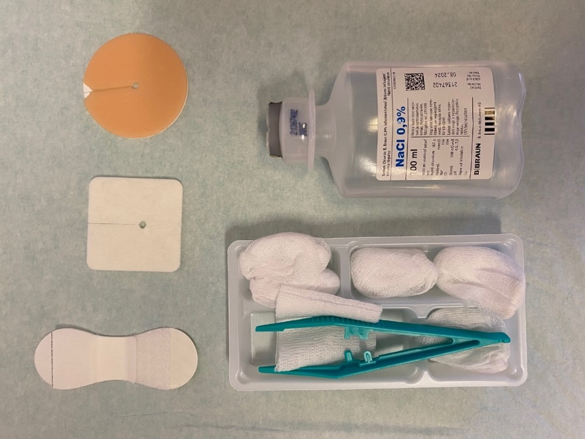

Joonis 5. PEGi ümbritseva naha hooldusvahendid.

* Kinnitage välimine tugiplaat, jättes vähemalt 5 mm (kuni 20 mm) vaba liikumisruumi.
* Pärast PEGi ümbritseva naha paranemist ei ole haavaplaastri igapäevane kasutamine enam vajalik. Tähtis on hoida PEGi ümbrus puhta ja kuivana.
* Peske PEGi ümbritsevat nahka iga päev vee ja neutraalse pH-tasemega (pH 7) seebiga ning kuivatage hoolikalt.
* Jälgige PEGi ümbruse seisundit võimalike põletikutunnuste suhtes – nahapunetus (PEGi ümbritsev punetav ala läbimõõduga <5 mm on normaalne), püsiv vedelikuleke, ümbritsevate kudede kahjustus (nekroos). Need võivad viidata tüsistustele (vt allpool „Võimalikud tüsistused“).
* Nahahooldusel ei tohi kasutada vesinikperoksiidi, joodi, kaaliumpermanganaadi ja alkoholi baasil tehtud hooldusvahendeid, sest need võivad kahjustada PEGi.
* Ärge pange salvi ega pulbrit PEGile ega PEGi ümbritsevale nahale.
* Liigutage kõhunaha peal olevat välimist silikoonist tugiplaati ja PEGi mitu korda päevas, et ennetada nahaärrituse ja haavandite tekkimist surve mõjul.
* Kinnitage PEGi väljaulatuv osa plaastriga korralikult nahale, et vältida PEGi üleliigset liikumist, keerdumist ja nahavigastuse teket.
* Enne ja pärast igat toidukorda või ravimite manustamist loputage PEGi 30 ml toasooja joogiveega, et ennetada ummistuse teket ning hoida PEG töökorras. Kui PEG on umbes, loputage süsteemi mitu korda 30 ml koguse toasooja joogiveega. Kui ummistus ei kao, võtke ühendust raviarsti või õega.
* Duši all käimine ja voolava vee all pesemine on lubatud 48 tunni pärast PEGi paigaldamisest. Vajalik ei ole PEGi ümbruse katmine.
* Ujuma, sauna või vanni võib minna 6–8 nädala möödudes, kui PEGi ümbritsev piirkond on täielikult paranenud. Sellisel juhul tuleb PEGi ümbritsev piirkond ja PEGi nahale ulatuv osa katta läbipaistva veekindla plaastriga.
* Ärge unustage hoolt kanda ka suuhügieeni eest, sest suuõõne puhastamist närimise ega neelamise teel ei toimu, kuna toit manustatakse otse makku. Väheneb süljeeritus ja suureneb

kaariese tekke risk. Oluline on nii igapäevane suu loputamine vee või suuloputusvedelikuga 3–4 korda päevas kui igemete ja hammaste või hambaproteeside hooldus. Suukuivuse korral kasutage süljeasendajat.

**Võimalikud tüsistused**

PEGi sagedasim vahetu tüsistus on punktsioonikoha infektsioon, mille raviks piisab enamasti paiksetest vahenditest (alkoholivabad antiseptilised vahendid, regulaarne puhastamine). Ajutiselt võib esineda ka valu, palavikku, maosisu leket, veritsust, mis peaks lakkama iseenesest. Tõsiseid, ravisekkumist vajavaid tüsistusi, nagu naaberorganite vigastus, kõhukelmepõletik ehk peritoniit, verejooks, esineb harva (1-4% juhtudest). Väga harva (<0,5% juhtudest) on tüsistuse raviks vajalik operatsioon.

Võtke ühendust raviarstiga, kui:

* PEGi ümbrus on muutunud punetavaks (>1 cm ulatuses) ja valulikuks;
* PEGi ümbruses on tekkinud liigne armkude;
* PEG on umbes ja eelpool kirjeldatud võtetega ei õnnestu ummistust eemaldada;
* on tekkinud kõhulahtisus ja/või oksendamine, mis kestab rohkem kui 24 tundi;
* esineb kaalulangus rohkem kui 1 kg nädalas;
* tekib tugev kõhuvalu või PEG tuleb välja. Sel juhul tuleb kohe pöörduda haigla erakorralise meditsiini vastuvõttu!

Kui Teil tekib küsimusi PEGi paigalduse või hoolduse kohta, küsige lisateavet oma raviarstilt või õelt.

ITK1070

Kinnitatud AS ITK ravikvaliteedi komisjoni 09.02.2022. a otsusega (protokoll nr 3-22)